表现层和应用逻辑层
一、表现层（用户交互）
TerminalUI：终端交互界面，封装所有菜单展示和用户输入
InputHelper：封装通用输入逻辑
TableFormatter：封装数据表格化展示逻辑
二、应用逻辑层（业务逻辑）
TaskCreationRequest：创建授课任务，应用到秘书控制器
GradeSubmission：成绩录入，应用到教师 / 成绩控制器
控制器：
MainController：主控制器，分发用户指令
StudentController：学生角色所有业务逻辑
TeacherController：教师角色所有业务逻辑
SecretaryController：教务秘书后台管理逻辑
CourseController：课程 / 任务通用查询逻辑
GradeController：成绩通用管理逻辑
三、交互
表现层与应用逻辑层：表现层依赖应用逻辑层的接口
应用逻辑层与领域层：子控制器调用领域类的方法修改业务状态
数据管理层与应用逻辑层：子控制器通过构造函数注入的 Broker 指针，调用其数据操作接口，不直 接操作数据库

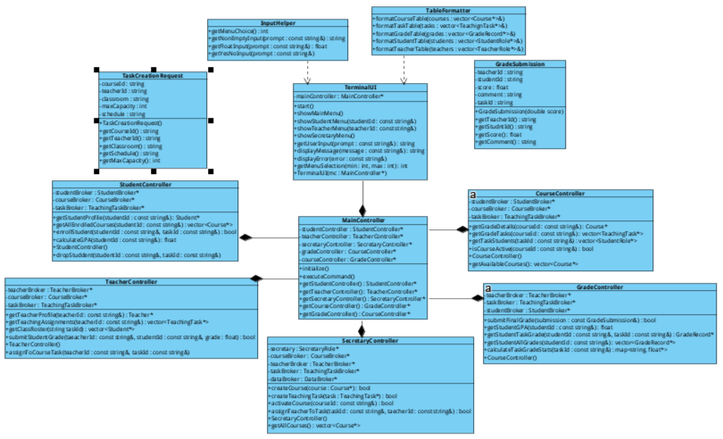
四、表现层与应用逻辑层UML图

